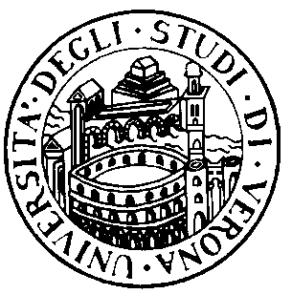
UNIVERSITÀ DEGLI STUDI DI VERONA - FACOLTÀ DI MEDICINA E CHIRURGIA

CORSO DI LAUREA SPECIALISTICA A CICLO UNICO IN ODONTOIATRIA E PROTESI DENTARIA

ANNO ACCADEMICO 2004-2005

ORARIO DELLE LEZIONI

Anno 4 semestre II

aula 4 Piastra Odontoiatrica

Dal 14/02/04 al 20/05/04

ORARIO | LUNEDI’ | MARTEDI’ | MERCOLEDI’ | GIOVEDI’ | VENERDI’
9-9.45
10-10.45
11-11.45
12-12-45 | MALATTIE CUTANEE E VENEREE | ODONTOIATRIA  CONSERV. III |  | PROTESI  DENT. II
13-13.45 | MALATTIE CUTANEE E VENEREE | ODONTOIATRIA  CONSERV. III |  | PROTESI  DENT. II
14-14.45 | PARODONTOL. I | CHIR. SPEC OD. II | NEUROLOGIA | PROTESI  DENT. II
15-15.45 | PARODONTOL. I | CHIR.SPEC OD. II | NEUROLOGIA | PROTESI  DENT. II
16-16.45 | PARODONTOL. I
17-17.45

PER LE DATE E GLI ORARI DEL TIROCINIO TEORICO-PRATICO VEDERE

APPOSITO CALDENDARIO

PER I CORSI ELETTIVI VEDERE APPOSITO ELENCO

VACANZE PASQUALI: DAL 24/03/05 AL 29/03/05

